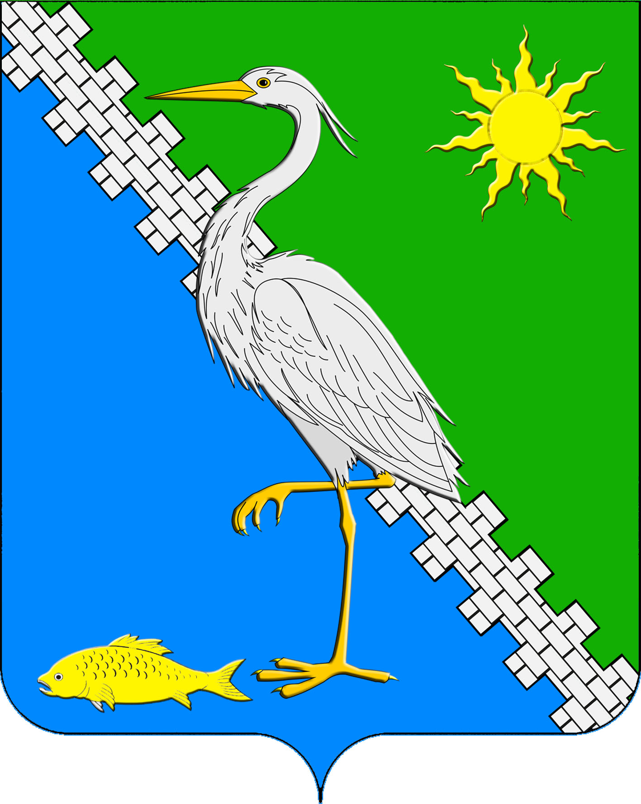

АДМИНИСТРАЦИЯ ЮЖНОГО СЕЛЬСКОГО ПОСЕЛЕНИЯ КРЫМСКОГО РАЙОНА

ПОСТАНОВЛЕНИЕ

от №
поселок Южный

О признании утратившим силу постановления администрации Южного сельского поселения Крымского района от 1 июня 2021 года № 132 «Об определении размера вреда, причиняемого тяжеловесными транспортными средствами при движении по автомобильным дорогам местного значения Южного сельского поселения Крымского района»

В соответствии с Законом Краснодарского края от 5 декабря 2023 года № 5022-КЗ «О внесении изменений в Закон Краснодарского края «Об автомобильных дорогах, расположенных на территории Краснодарского края», п о с т а н о в л я ю:
1. Признать утратившим силу постановление администрации Южного сельского поселения Крымского района от 1 июня 2021 года № 132 «Об определении размера вреда, причиняемого тяжеловесными транспортными средствами при движении по автомобильным дорогам местного значения Южного сельского поселения Крымского района».
2. Ведущему специалисту администрации Южного сельского поселения Крымского района О.В.Маркиной обнародовать настоящее постановление путем размещения на информационных стендах, расположенных на территории Южного сельского поселения Крымского района и разместить на официальном сайте администрации Южного сельского поселения Крымского района в информационно-телекоммуникационной сети Интернет.
3. Постановление вступает в силу после его официального обнародования.

Глава Южного сельского поселения
Крымского района А.А. Ниниев

